OBJETIVO: Contribuir a cerrar las brechas existentes en salud entre los diferentes grupos sociales y regiones del país, a través del mejoramiento de las condiciones de salud de la población sin acceso a servicios de salud, mediante la oferta de servicios de promoción y prevención de la salud, así como intervenciones específicas comprendidas en el primer nivel de atención a la salud y otorgadas a través de las unidades médicas móviles, así como fortalecer la atención médica ambulatoria a través de la adquisición para sustitución de unidades médicas móviles equipadas, con el fin de que se continúe trabajando de forma complementaria a establecimientos de salud fijos en el primer nivel de atención.
COBERTURA | SECTOR | BENEFICIARIOS
Nacional | Salud | Todos los habitantes de las localidades con cobertura del Programa podrán recibir los servicios de atención a la salud que otorgan las unidades médicas móviles, sin importar su condición de género, edad, origen étnico, posición social, económica, discapacidad o creencia religiosa.
LINEAMIENTOS
DESCRIPCIÓN
El Programa consiste en la organización y operación de equipos de salud itinerantes y de unidades médicas móviles de diferente Capacidad Resolutiva, que son un complemento a la REDESS conformada por los establecimientos de salud fijos.
El Programa articula recursos humanos capacitados, medios de transporte, Casas de Salud, recursos materiales (medicamentos, insumos, dispositivos médicos) y recursos tecnológicos, que inciden en un espacio geográfico determinado, a través del establecimiento de rutas de atención que brindan servicios a la población en materia de promoción de la salud, prevención y control de enfermedades, atención de urgencias y algunas intervenciones de hospitalización establecidas en el CAUSES 2014. Asimismo, con la ejecución del Programa se busca la continuidad de la atención a través de la referencia de pacientes a unidades médicas de mayor Capacidad Resolutiva de la REDESS.

El Programa está diseñado para operar en tres modalidades de atención que son:
- Extensión de cobertura. Se realiza mediante equipos de salud itinerantes que atienden a poblaciones que actualmente no cuentan con acceso a servicios de salud fijos. Las unidades médicas móviles recorren rutas definidas bajo un calendario mensual de visitas y ofertan una cartera de servicios de salud. Para lograr la extensión de la cobertura, las unidades médicas móviles se podrán apoyar en Casas de Salud y de medio camino para pernoctar y reabastecerse de insumos.
- Ampliación funcional de la oferta de servicios. Consiste en unidades médicas móviles con servicios médicos y de odontología, auxiliares de laboratorio y gabinete, con la posibilidad de enlazarse a una red satelital para ofertar servicios de telemedicina, y en su caso fijados temporalmente a un centro de salud que permite ampliar la Capacidad Resolutiva en las localidades que son visitadas por las unidades médicas móviles.
- Coordinación. Coordinar la atención hospitalaria, prehospitalaria y de urgencias, a la población que se encuentre en situaciones de emergencia o excepción a causa de desastres naturales, urgencias epidemiológicas, concentraciones masivas de población y a poblaciones establecidas en el Sistema Nacional para la Cruzada contra el Hambre.
- Contingencias. En función de la disponibilidad de recursos, participar en la atención médica, hospitalaria, prehospitalaria y de urgencias, en situaciones de emergencia o excepción a causa de desastres naturales, urgencias epidemiológicas, concentraciones masivas de población y a poblaciones establecidas en el Sistema Nacional para la Cruzada contra el Hambre.
Características del Programa:
- Centrado en la atención al paciente, la familia y la comunidad;
- Gratuidad en el servicio;
- Acercabilidad y Accesibilidad;
- Continuidad en la atención integral;
- Calidad y efectividad en la atención;
- Prácticas médicas basadas en las mejores evidencias científicas;
- Sensibilidad intercultural y respeto a la diversidad;
- Promoción de la Igualdad y Equidad de Género;
- Atención de acuerdo a evento de vida;
- Gestión operativa por grupo de edad y sexo;
- Conexión efectiva con la red de servicios de atención a la salud a la persona, y
- Participación y corresponsabilidad ciudadana.
Fortalecimiento a la Atención Médica

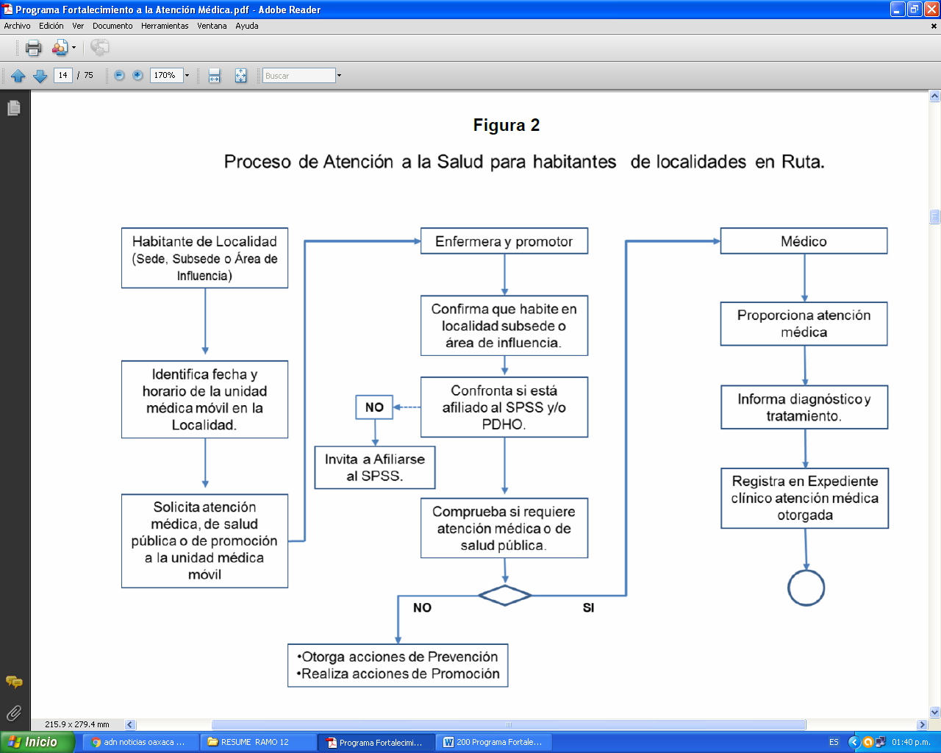

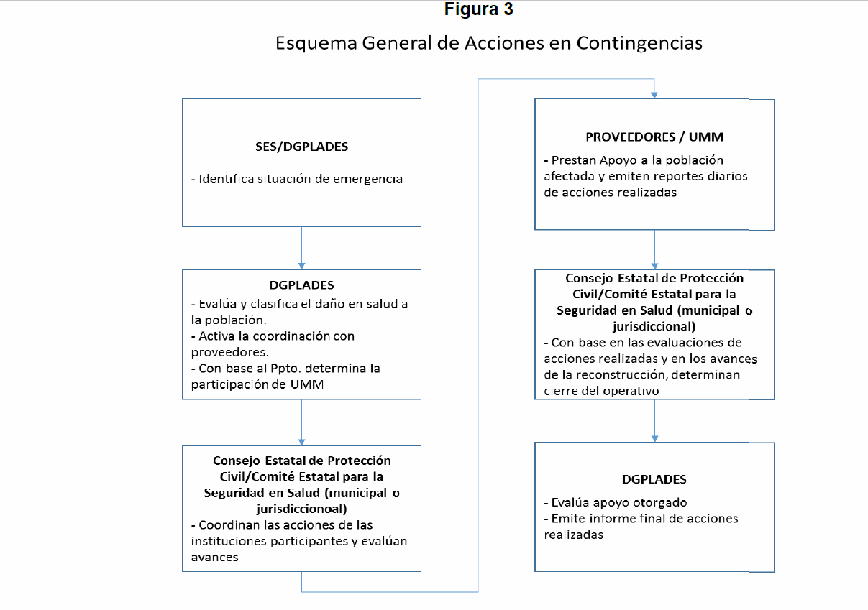
Clasificaciones de las unidades médicas móviles y servicios que otorgan

Unidad Médica Móvil 0 (UMM-0). Son unidades médicas móviles accesibles que ofrecen servicios de promoción de la salud, prevención de enfermedades y atención médica en Casas de Salud de las localidades que conforman sus rutas o en espacios habilitados para ello; cuentan con medicamentos e insumos esenciales para proporcionar dichos servicios y están conformadas por un médico general, una enfermera y un promotor de la salud-polivalente.
Unidad Médica Móvil 1 (UMM-1). Son unidades médicas móviles accesibles que ofrecen servicios de promoción de la salud, prevención de enfermedades y atención médica con un consultorio de medicina general, con equipo estándar para proporcionar atención primaria, química seca y toma de muestras para cáncer cérvico-uterino; están conformadas por un médico general, una enfermera y un promotor de la salud-polivalente.
Unidad Médica Móvil 2 (UMM-2). Son unidades médicas móviles accesibles que ofrecen servicios de promoción de la salud, prevención de enfermedades, atención médica y odontológica con consultorio de medicina general y un consultorio dental, laboratorio de química seca, toma de muestras para cáncer cérvico-uterino, equipo de electrocardiografía; están conformadas por un médico general, un odontólogo, una enfermera y un promotor de la salud-polivalente.
Unidad Médica Móvil 3 (UMM-3). Son unidades médicas móviles accesibles que ofrecen servicios de promoción de la salud, prevención de enfermedades, atención médica y odontológica con consultorio de medicina general y un consultorio dental, equipadas con enlace satelital para telemedicina, equipo de video-conferencia, ultrasonografía, electrocardiografía; laboratorio de química seca y toma de muestras para cáncer cérvico-uterino; están conformadas por un médico general, un odontólogo, una enfermera y un promotor de la salud-polivalente.
Conforme a las necesidades de atención de la población y a la disponibilidad presupuestaria, se podrán incorporar otro tipo de unidades médicas móviles con características y funciones específicas.

